Cree las tablas en una base de datos SQL y realice las siguientes operaciones. Debe entregar todos los queries realizados y capturas del resultado.
- Obtenga todos los libros y sus autores (en caso de tenerlos)
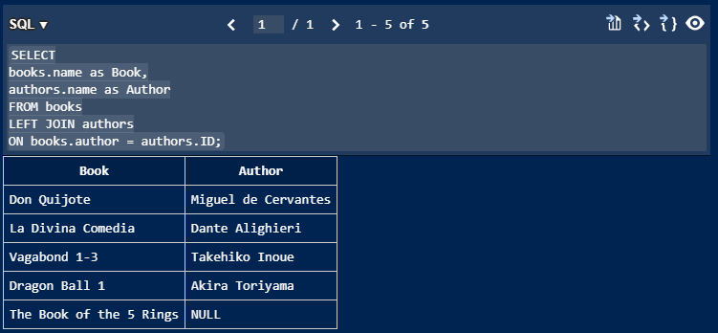

- Obtenga todos los libros que no tienen autor
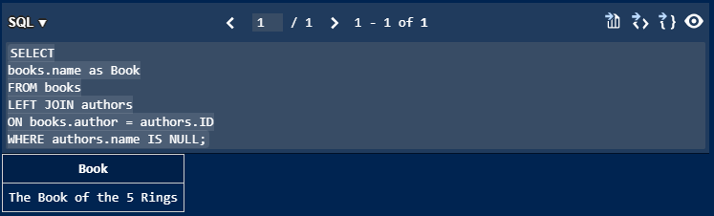

- Obtenga todos los autores que no tienen libros
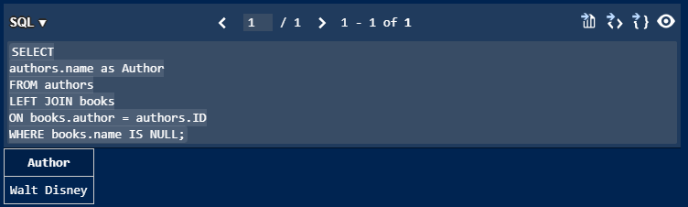
- Obtenga todos los libros que han sido rentados en algún momento
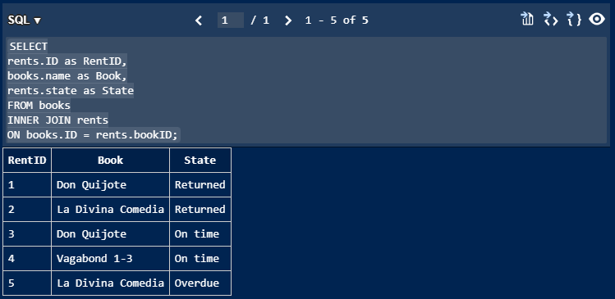

- Obtenga todos los libros que nunca han sido rentados
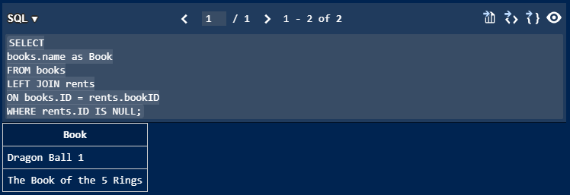

- Obtenga todos los clientes que nunca han rentado un libro
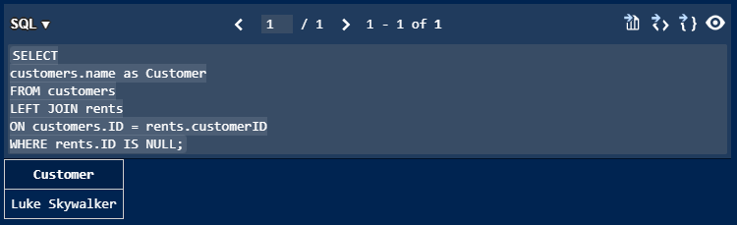
- Obtenga todos los libros que han sido rentados y están en estado “Overdue”
